ОБО МНЕ
Опытный сметчик с профильным образованием
Более 10 лет составляю сметы на строительство, реконструкцию, капитальный и текущий ремонт объектов промышленного и гражданского строительства, реставрацию и приспособление ОКН. Работаю в программе А0 с актуальными версиями федеральных нормативных баз (ФСНБ-2022, ССН-84).
Имею опыт прохождения государственной экспертизы и работы с бюджетными объектами.

Основное образование – инженер по специальности «Промышленное и гражданское строительство». Действующая профессиональная аттестация по программе «Сметное нормирование и ценообразование в строительстве», наличие именной печати сметчика.
Опыт работы: счетчик - с сентября 2007 года.
19+
лет практики в сметном деле
300+
завершённых объектов
100%
прохождение экспертизы

УСЛУГИ
Что я делаю
Полный перечень работ по сметному сопровождению объекта — от первичного расчёта до проверки смет подрядчика.
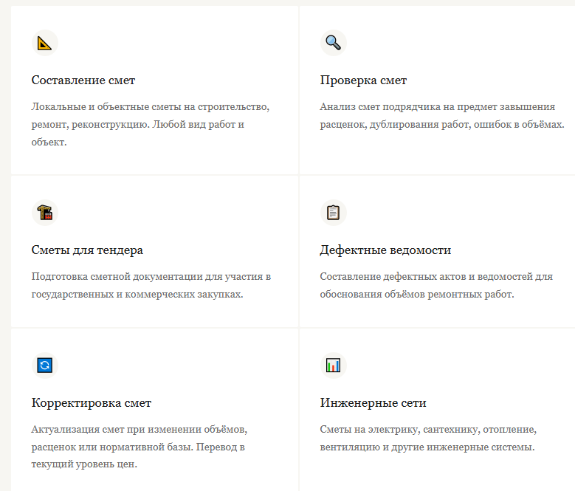
Составление смет на строительно-монтажные, пусконаладочные и прочие работы по объектам ПГС. От 4000 р./смета
Составление смет на реставрационные работы ССН-84 и работы по приспособлению ОКН. От 8000 р./смета
Составление смет на ПИР. От 10000/смета
Составление КАЦ. От 150 / позиция
Составление ССРСС. / договорная
Составление Раздела 12 "Сметная документация". От 15000/
Сопровождение в Госэкспертизе, РосГосЭкспертизе, РЦЦС. От 15000/смета
Составление актов КС-2 и справок КС-3. От 700 р./акт
Составление НМЦК. От 8000/расчет
Составление сметы контракта. От 5000/смета
Составление инвестиционных смет по НЦС. От 10000/смета
Участие в работе судебной оценочной экспертизы. От 12000/смета
Проверка смет подрядчиков. (Не является проверкой достоверности определения сметной стоимости, не является государственной или негосударственной экспертизой). От 5000/смета

Как я работаю
Простой и прозрачный процесс
Никаких лишних шагов — от заявки до готовой сметы быстро и понятно.
01
Заявка и обсуждение
Вы описываете объект и задачу — по телефону, WhatsApp или email. Уточняем детали и сроки.
02
Передача материалов
Присылаете проект, чертежи, ведомость объёмов работ или фотографии объекта — что есть.
03
Расчёт стоимости
Определяем стоимость моих услуг, согласовываем формат сметы и нормативную базу.
04
Составление сметы
Работаю в А0. Срок — от 1 рабочего дня в зависимости от объёма и сложности.
05
Передача и правки
Отправляю смету в удобном формате (xlsx, pdf, gge, ls). При необходимости вношу корректировки.

Контакты
Обсудим ваш объект
Напишите или позвоните — отвечу в течение нескольких часов.
Связаться со мной
Телефон / WhatsApp+7 (900) 123-45-67
Emailsmeta@example.ru
Telegram@smetchik_ptz
МестоположениеПетрозаводск, Карелия
Режим работыПн–Пт, 9:00–18:00
Первая консультация — бесплатно
Расскажите об объекте, и я сразу скажу, что потребуется для сметы и в какой срок смогу её выполнить.

